Федеральное государственное автономное образовательное учреждение
высшего образования «Национальный Исследовательский Университет
ИТМО»

Факультет программной инженерии и компьютерной техники
Направление подготовки: 09.03.04 - Программная инженерия, Системное и прикладное программное обеспечение
Дисциплина «Бизнес Логика Программных Систем»

Отчет
По лабораторной работе №3

Вариант № 666

Выполнил:
Ожегов Никита Андреевич
Рыцев Максим Георгиевич

Группы: Р3317, P3318

Преподаватель:
Кривоносов Егор Дмитриевич

Задание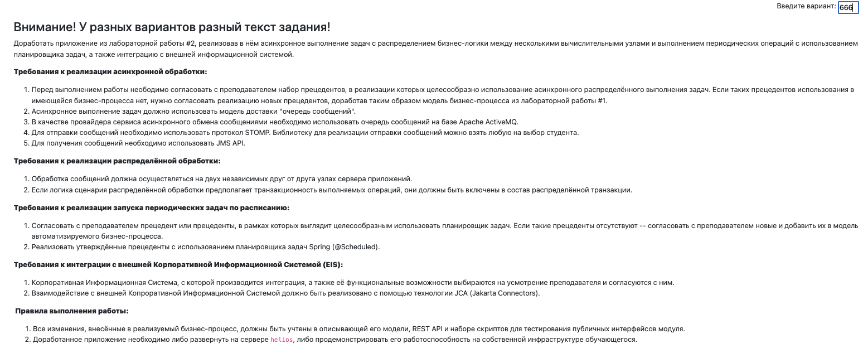

Модель потока управления

REST
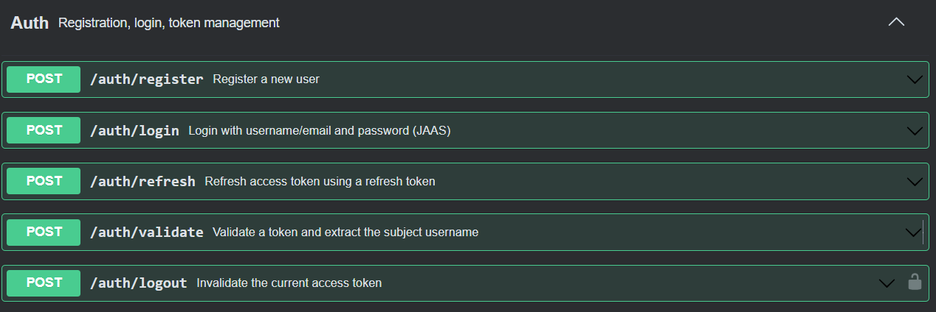
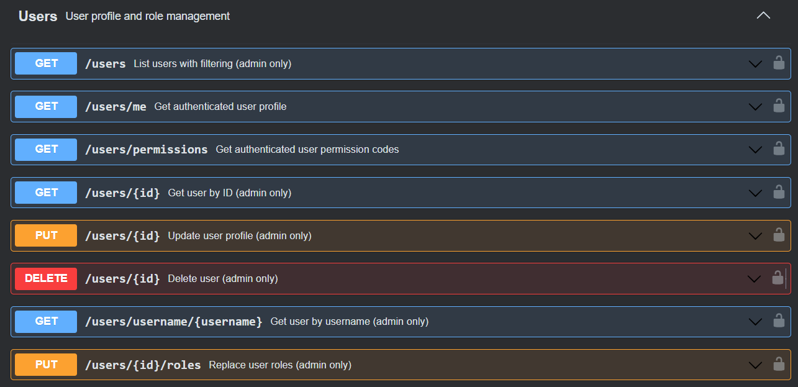
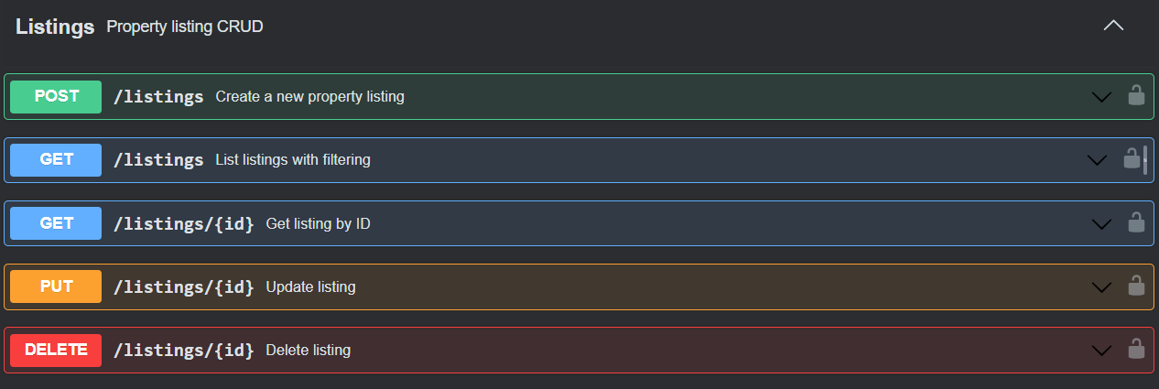
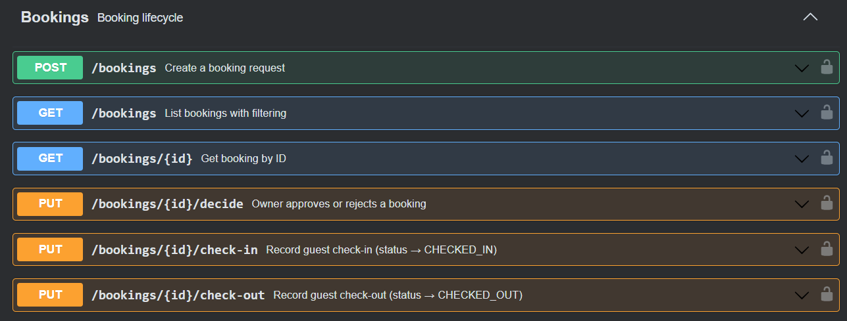
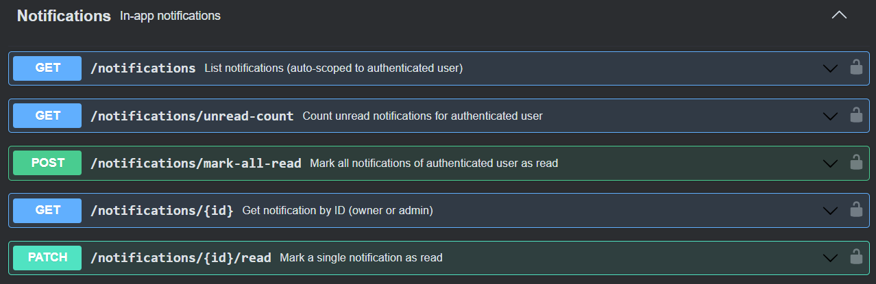
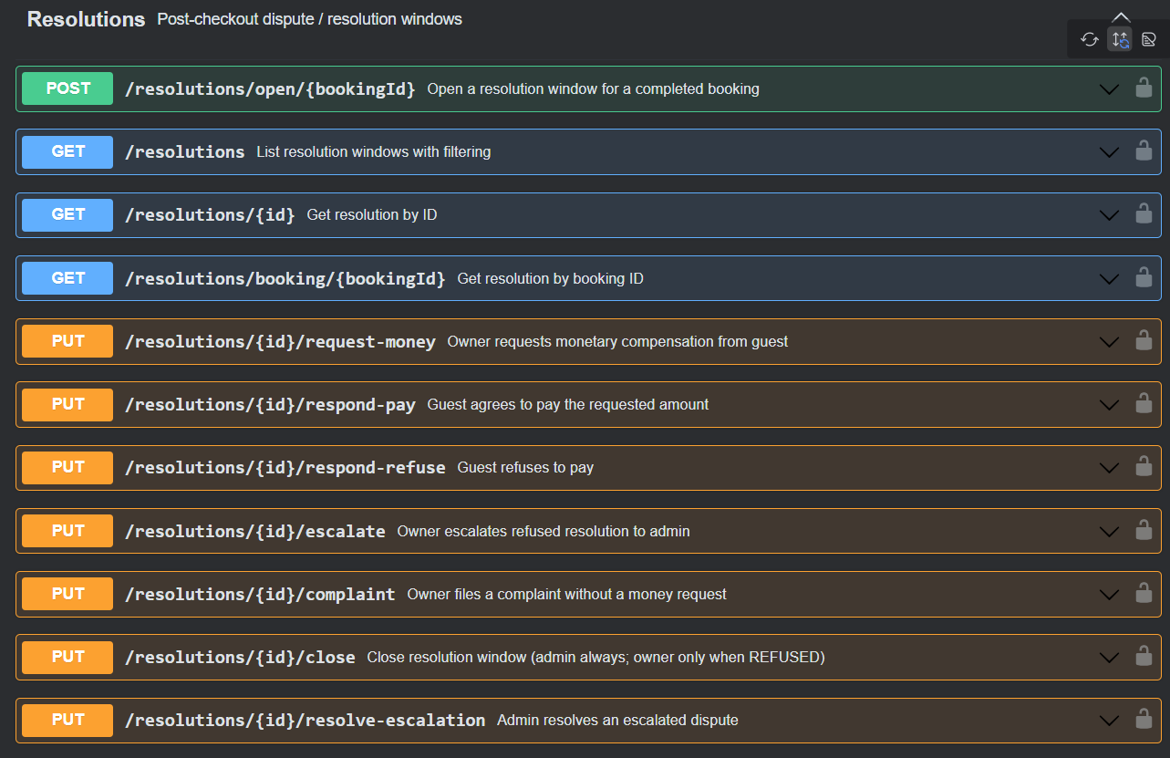
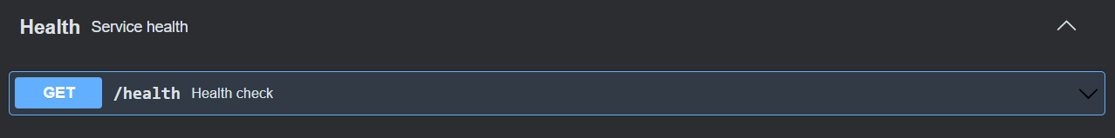

UML-диаграммы классов и пакетов
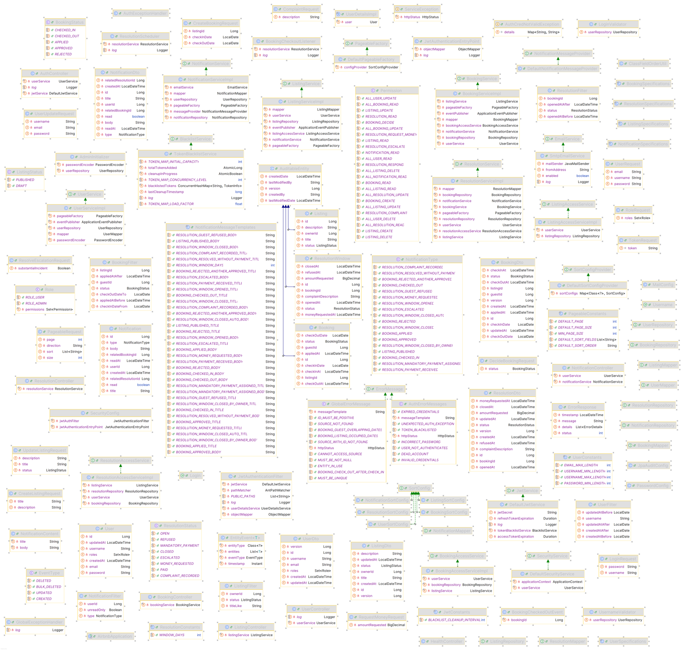

Диаграмма развертывания, визуализирующая интеграцию с EIS
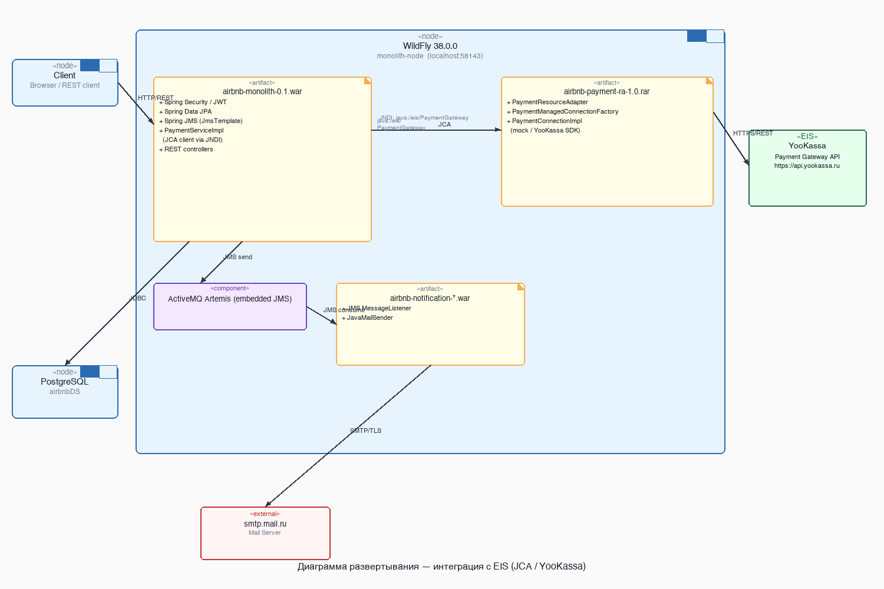

Ссылка на репозиторий с исходным кодом
https://github.com/mryrtry/airbnb

Вывод
В ходе работы над этой лабораторной работой мы познакомились и попрактиковались в асинхронной обработке задач при помощи брокера сообщений Apache ActiveMQ, связывающего разные узлы приложения. Так же разобрались, как подключать внешние корпоративные системы с помощью JCA.

